MONUMENTI APERTI 2015
PORTO TORRES-ASINARA

MONUMENTI APERTI 2015
PORTO TORRES-ASINARA

CHIESA DI CRISTO RISORTO
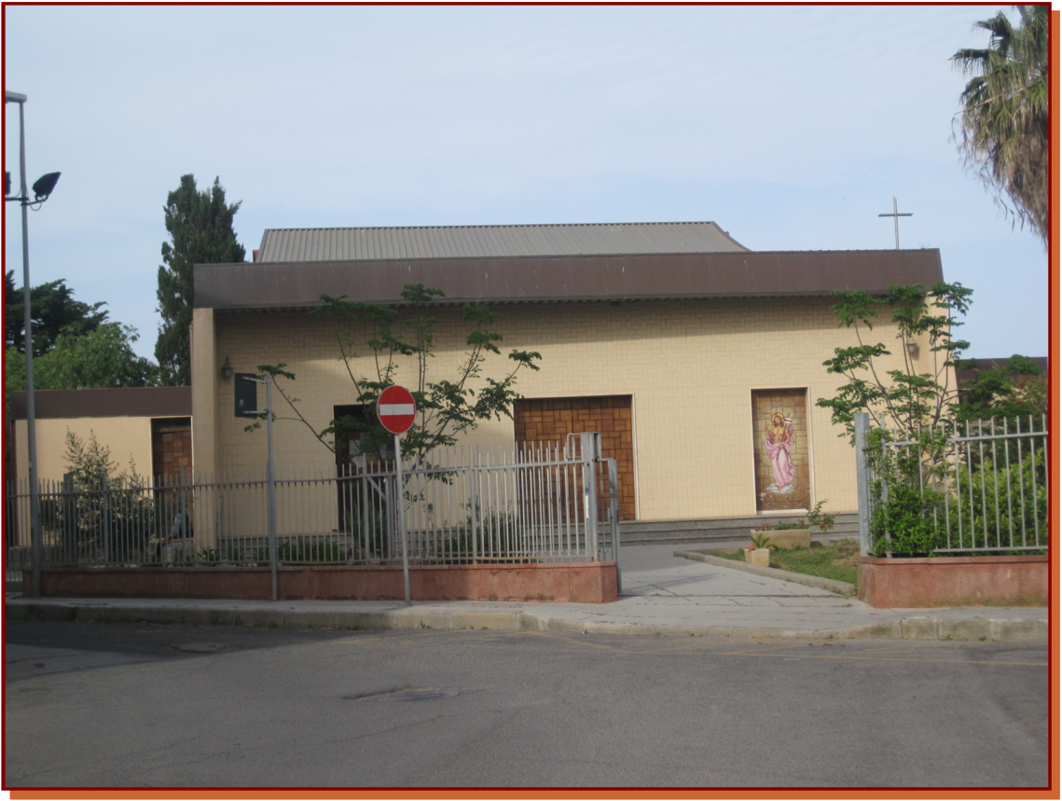

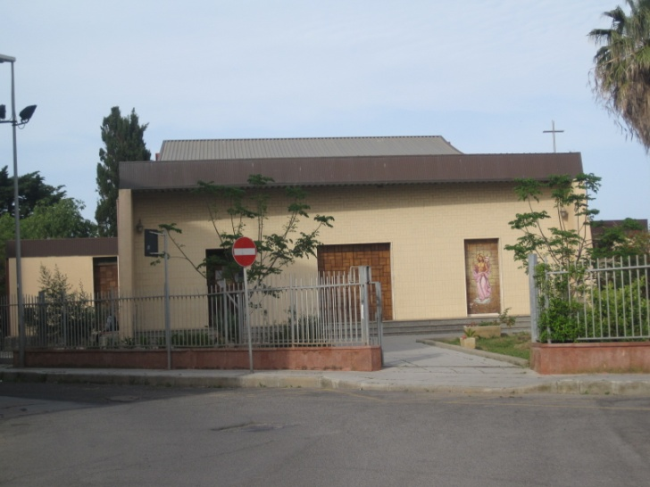

ISTITUTO COMPRENSIVO N.1 – PORTO TORRES -
SCUOLA SECONDARIA “IL BRUNELLESCHI”
CLASSE 2^ D

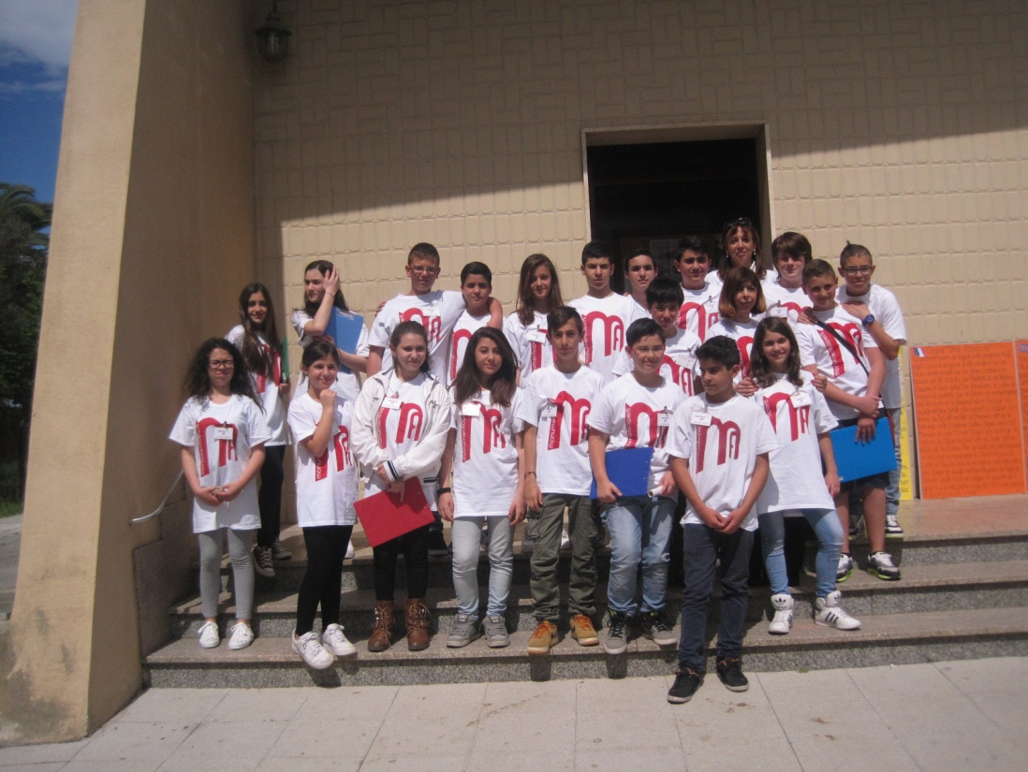

Alunni:

- Andolfi Riccardo
- Arca Marina
- Balzano Simone
- Capano Antonio
- Corda Simane
- Demontis Mirko
- Frongia Giosuè
- Fundoni Elisabetta
- Gallitelli Nicolò
- Giordo Davide
- Lazzarini Gabriele
- Mara Andreina
- Pasculli Roberta
- Piga Daniele
- Pinna Marina
- Piras Federica
- Posadino Alessia
- Sanna Diego
- Satta Paolo
- Sechi Gabriele Mario
- Simula Cristian
- Tola Vincenzo

Docenti:
- Bruna Forma
- Maria Alessandra Congiatu

LA STORIA, L’ESTERNO
La prima pietra della chiesa di Cristo Risorto è stata posata nell’agosto del 1970, alla presenza del Vescovo Monsignor Paolo Carta.
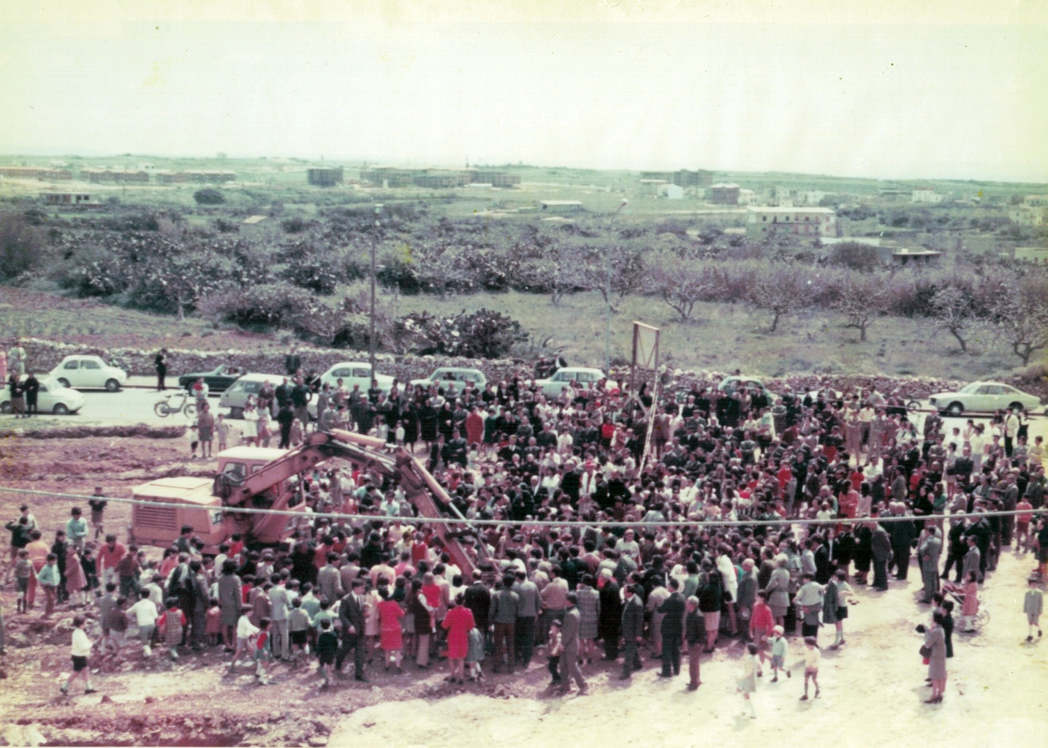
Questa è la foto che testimonia quel momento:

La chiesa è stata edificata su un terreno donato dai fratelli Carboni. Il progetto originario è stato eseguito dal geometra Francesco Parodi. Su tale progetto sono state apportate in seguito alcune modifiche.
I lavori sono stati eseguiti dall’impresa di Peppino Bazzoni, ma tanti parrocchiani hanno collaborato alla sua costruzione offrendosi gratuitamente di lavorare nel loro tempo libero, ognuno secondo la propria disponibilità, possibilità e competenze.
All’inizio è stata posizionata una struttura metallica, poggiata senza copertura, acquistata per 10 milioni di lire ricavati dalla vendita di un terreno donato alla chiesa.
Questa struttura metallica è stata in seguito chiusa in muratura.
La chiesa si regge su 10 pilastri che la rendono solidissima. I pilastri sono travi d’acciaio della zona industriale. L’impianto elettrico è stato eseguito da Arrigo Pecorari. La copertura del tetto ha una caratteristica forma ad onda.
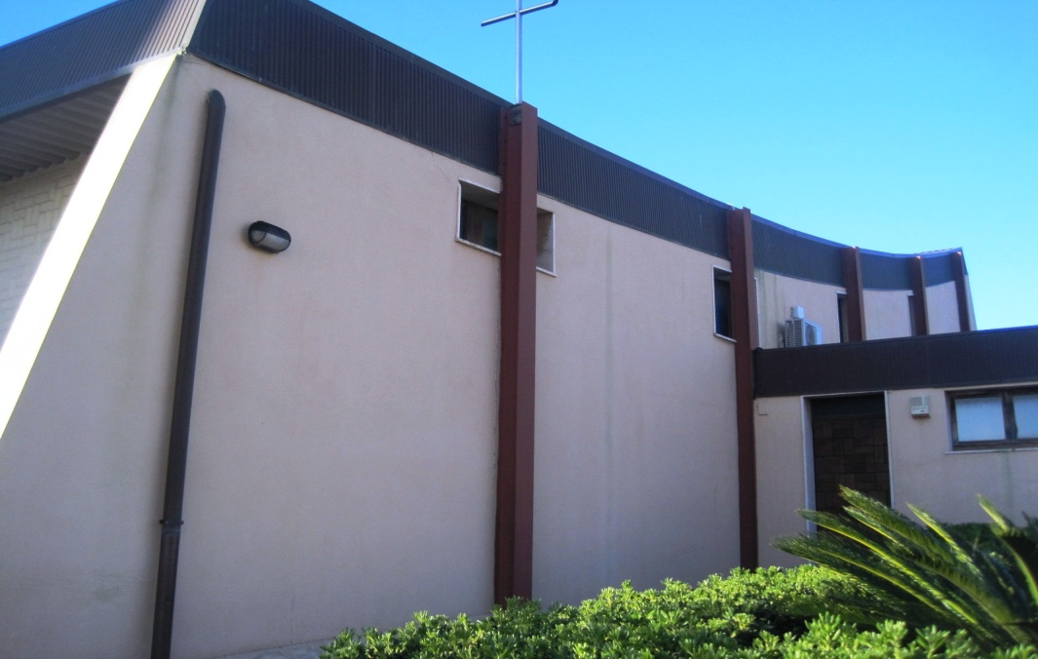

L’IMPIANTO ELETTRICO
La storia relativa all'impianto elettrico della chiesa di Cristo Risorto non è altro che la storia di un emigrato friulano che arriva in Sardegna per amore della Sua sposa e che della Sua sposa compra anche tutte le tradizioni e le usanze locali ( compreso partecipare alle due processioni dei Santi Martiri.... ). Resta anche fedele al Suo pensiero politico dopo aver fatto prima il rifugiato a Zagabria e poi rifatto una nuova vita in Francia a Digione dove nasce anche il Suo primo figlio. Perchè rifugiato politico? Perchè Arrigo Pecorari, questo il Suo nome, è stato un partigiano della Brigata Garibaldi prima e partigiano di Tito ( titino ) poi, combattendo sui confini Italia-Jugoslavia la Resistenza e la Liberazione dell'Italia. Ma scegliendo poi coraggiosamente e senza viltà di unirsi al popolo balcanico. Scontata la Sua lontananza dalla fede cattolico-cristiana ma altrettanto evidente la Sua fama di essere oltre che un bravissimo uomo, un bravissimo elettricista, un bravissimo marito e padre, e anche un ottimo miscredente! Il parroco don Tonino Sanna ha sempre invocato nelle sue omelie che preferiva un ottimo ateo ad un pessimo cristiano: Arrigo di questo pensiero ne andava orgoglioso e lo dimostrava nella Sua generosità cristiana con tutti. Tant'è che quando seppe dei terreni regalati dalla famiglia Carboni ( che lui stimò per tutta la vita ) per erigere la chiesa, si prestò immediatamente per offrire gratuitamente la Sua opera per l'installazione e l'elettrificazione della chiesa stessa. Anche di ciò andava fiero perchè nonostante non andasse a messa sosteneva che era riuscito a fare del bene anche al Signore! Più avanti fece la stessa cosa anche con la Basilica di San Gavino ma la differenza che colse nella Sua ironia da miscredente ma rispettoso della fede altrui fu la differenza di imprecazioni inviate: a Cristo Risorto quasi niente mentre a San Gavino di continuo per le scosse elettriche causate dalla vetustà e l'inefficienza dell'impianto esistente.
Abbiamo parlato di colui che ha dato luce a questa chiesa ma sicuramente anche questa chiesa poco prima di morire ha illuminato il Suo cuore tenace e forte. Tant'è che ha raccontato ai Suoi figli, in quegli ultimi frangenti, di aver visto suonare e cantare degli angeli...! Forse era già arrivato in anticipo laddove... gli spettava di diritto un posto! Oggi la Sua opera e la Sua generosità continua con la stessa fede e con la stessa passione cristiana, con la Sua famiglia.
(Claudio, Bernardetta, Gabriella e Vittoria Pecorari)
Il primo parroco di Cristo Risorto è stato don Antonio Sanna, prima viceparroco di San Gavino. Dal 2013 il parroco è don Michele Murgia.
La chiesa iniziale era una saletta per il culto grande 15 metri x 5. La prima pietra è stata collocata nell’angolo a sinistra rispetto alla porta d’ingresso. Nelle fondamenta è stata posta una pergamena.
Nello stesso punto si è reso necessario, negli anni, realizzare un gradino in cemento per rinforzare la base della chiesa, sottoposta d un cedimento strutturale dovuto alla particolare friabilità del terreno.
La Pasqua del 1971 venne celebrata nella chiesa non ancora terminata.
La facciata è più piccola rispetto al resto della costruzione. Sono presenti un portone centrale e due porte laterali. La porta d’accesso è la cosiddetta bussola. In una delle due porte laterali, murata all’interno e quindi sempre chiusa, è posizionato un mosaico dono del padre di don Sanna alla chiesa.
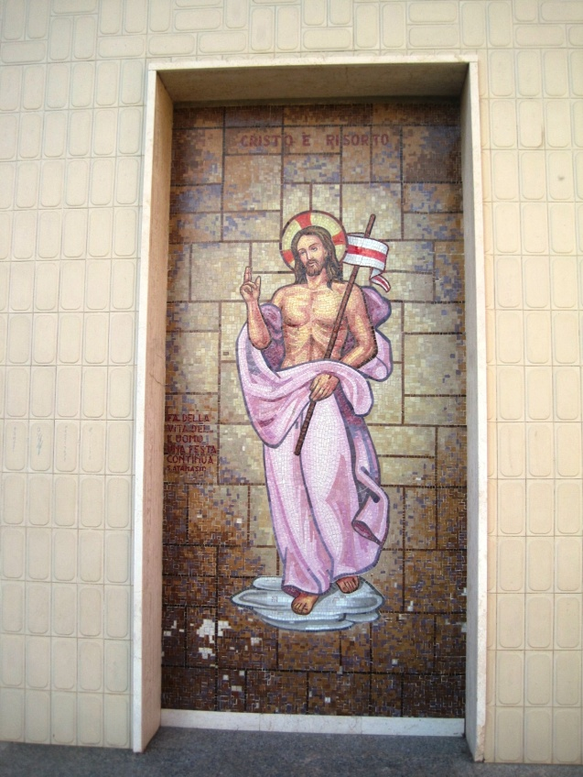

I materiali per la costruzione della chiesa sono stati offerti dai fedeli. I fondi richiesti per la costruzione, 10 milioni di lire, arrivarono quando la chiesa era ormai terminata e si decise di utilizzarli per l’acquisto dell’organo ora collocato sull’altare.

Nel giardino della chiesa è presente una natività in terracotta, opera di Pierpaolo Luvoni, attualmente docente all’Accademia di Belle Arti di Sassari.
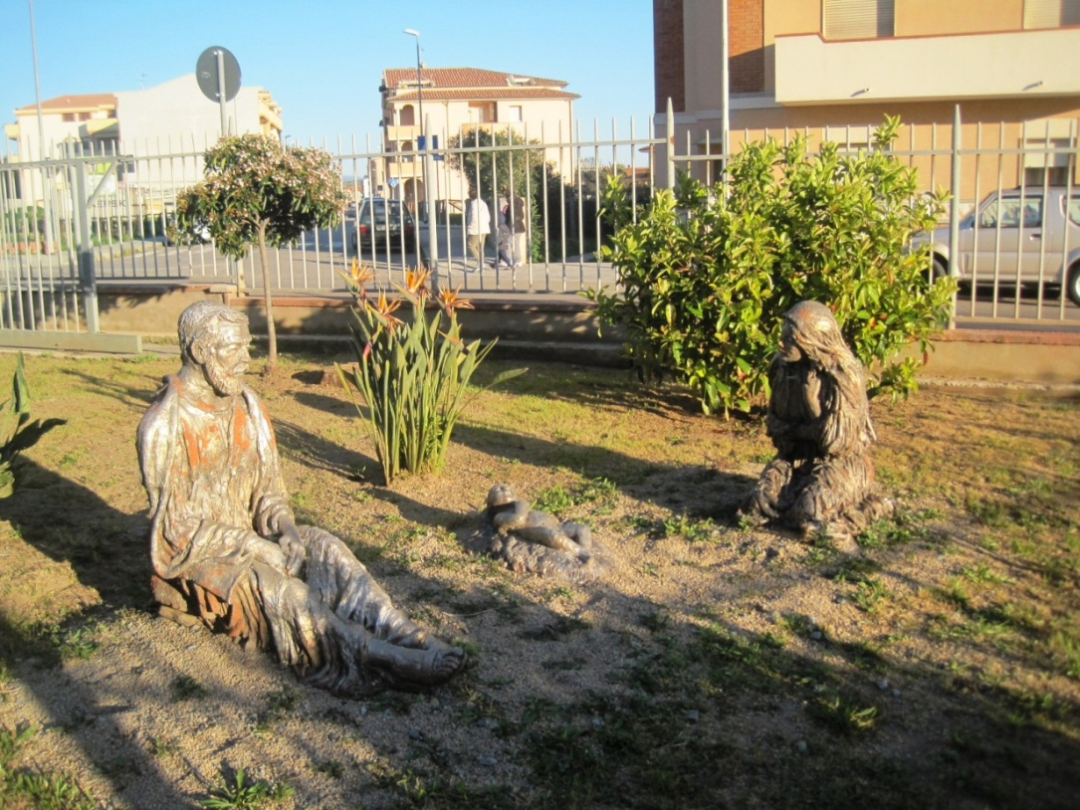

L’interno
Nell’unica navata è possibile ammirare sette dipinti, sei dei quali eseguiti dal gruppo di artisti denominato “Gruppo dei 7”. Un altro dipinto è presente nella cappella alla sinistra dell’altare mentre, sulla parete a destra entrando, vi è un quadro eseguito in tempi molto più recenti da un giovane pittore di Porto Torres.
Il Gruppo dei 7 è un gruppo di artisti di Porto Torres, formatosi nei primi anni ’70, costituito da sei pittori e da un fotografo. Del Gruppo facevano parte Pia Ruggiu, Vittorio Cardone, Antonio Schiaffino, Paolo Battistella, Lino Proli, Ignazio Rum, tutti pittori, e il fotografo e serigrafico Maurizio Ruzzeddu. Il Gruppo si è costituito per diffondere l’arte moderna a Porto Torres e ha esposto in mostre collettive sia in Italia che all’estero. Le loro opere sono state oggetto delle valutazioni di critici d’arte molto qualificati. Dopo l’edificazione della chiesa di Cristo Risorto, i sei pittori hanno deciso di dare il proprio contributo d’immagine all’edificio, sino a quel momento completamente spoglio, come si può vedere in queste fotografie, che ritraggono un matrimonio celebratosi nel 1971.
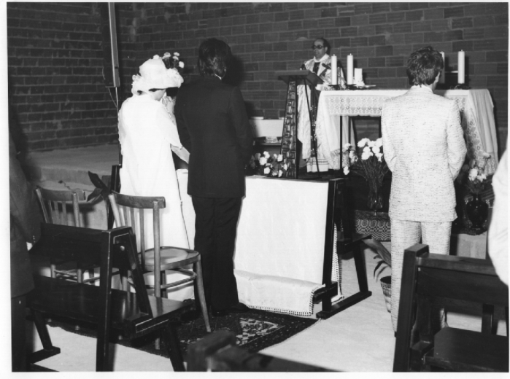

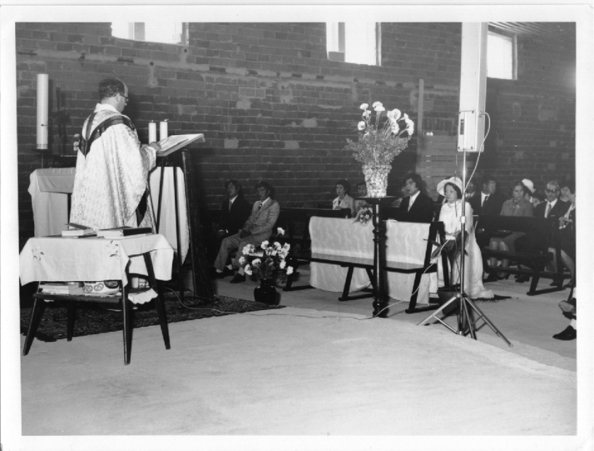

Per gentile concessione della signora Pina Rosa Bella

Così nel 1978 sono stati realizzati i sei dipinti. I temi, scelti dal parroco don Sanna, erano la Morte e la Resurrezione, e le parabole del Vangelo aventi come protagonisti gli “ultimi”, le persone al tempo di Gesù meno considerate: i peccatori, le donne, i bambini.
La collocazione dei dipinti sull’altare è stata stabilita da don Sanna: essendo la chiesa intitolata al Risorto, i due dipinti ritraggono la Morte e la Resurrezione di Cristo. La collocazione degli altri dipinti è stata decisa per sorteggio. Il giorno in cui i quadri sono stati collocati sulle pareti è stata fatta una cerimonia alla presenza del Vescovo, e ogni pittore ha spiegato ai presenti il senso del proprio dipinto.

LA NATIVITA’
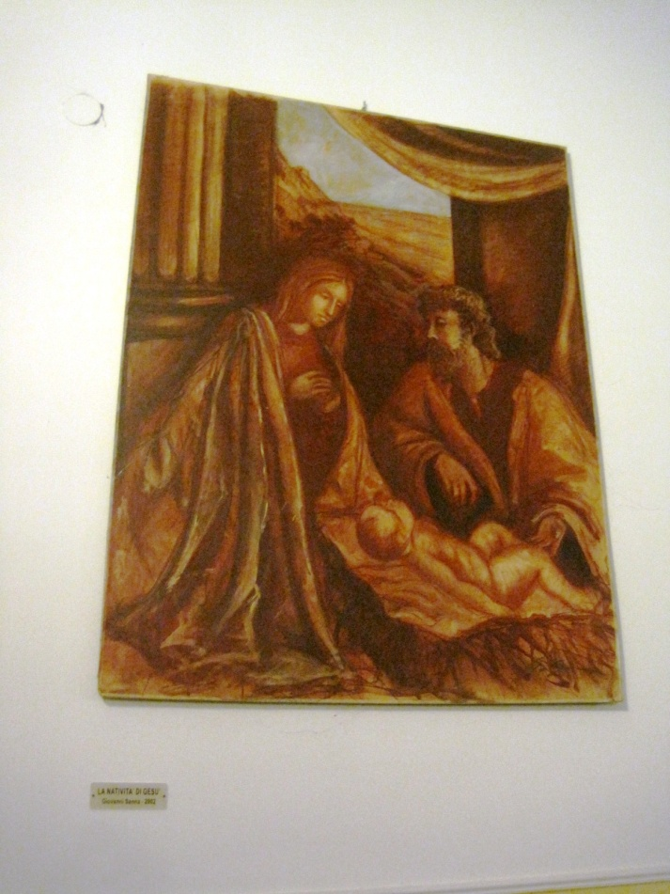

AUTORE: Giovanni Sanna
ANNO: 2002
TECNICA: Sanguigna. La sanguigna è una delle tecniche di disegno tra le più antiche. Si utilizza un bastoncino di ematite, un minerale ferroso, con il quale si possono tracciare sulla carta segni dal caratteristico colore rossastro, che ricorda il colore del sangue (da cui il nome sanguigna).
PARTICOLARITA’: Il quadro non rientra fra le opere realizzate dal Gruppo dei 7, come gli altri presenti nella chiesa. Rappresenta la Natività di Gesù ed è stato realizzato in occasione di una mostra di presepi.
Il dipinto doveva rimanere esposto solo in circostanza di quell’evento, ma don Sanna ha deciso di tenerlo esposto permanentemente.

il figliol prodigo

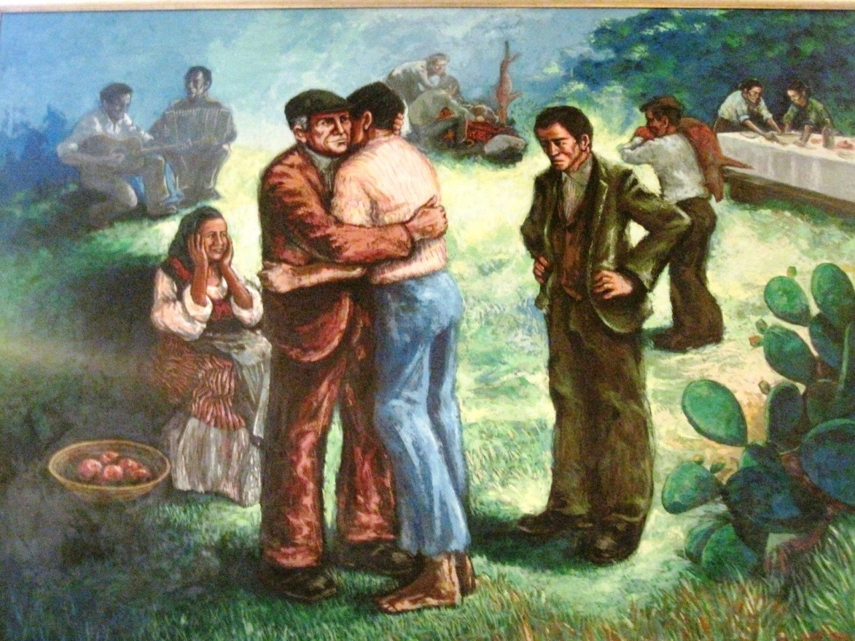

autore: lino Proli

Brevi cenni biografici: Nato a Sennori (SS) nel 1943, Lino Proli vive e lavora a Porto Torres, dove ha lo studio in via Amsicora 23.
Diplomatosi all’Istituto Statale D’Arte di Sassari nel 1963, allievo di Stanis Dessy, espone dal 1970.
Numerose mostre personali e collettive in Italia e all’estero: Roma, Milano, Bologna, Genova, Bari, Parigi, New York, Ottawa e altre. Sue opere fanno parte di musei, chiese, enti pubblici e collezioni private.
Bibliografia: Bolaffi, Quadrato, quotidiani nazionali e locali, etc.

TECNICA: spatola
DIMENSIONI: 250X180
COLLOCAZIONE: parete destra, rispetto all’altare
Il colore: Predominano l’azzurro e il verde. I colori hanno un significato simbolico: l’azzurro dello sfondo esprime distanza. Nel primo piano diventa più scuro, si tramuta in un blu caldo che conferisce quiete all’abbraccio delle figure. Il verde richiama la vivacità, la luminosità. Danno allo spazio la percezione di una luce diffusa. E sono stati utilizzati mescolati fra loro.
La linea: vi sono delineati dei contorni figurativi . sono presenti delle sfumature con velature
La luce: la luce è distribuita con con zone di luce e ombra, e ha il significato di enfatizzare i temi religiosi. Attira con la stessa intensità del colore.
La forma: le forme sono nitide e chiare. Predomina il figurativo in generale.
Lo spazio: Lo spazio è prospettico e mette in risalto i protagonisti del dipinto. La prospettiva è
reale.
La composizione: La famiglia intera riceve festosa il figlio “perso”. Ci sono persone che suonano e cucinano
Particolarità: la parabola è rappresentata in un ambiente sardo con le sue usanze e costumi, sostituendo il vitello con il porcetto.

GESU’ E LA SAMARITANA

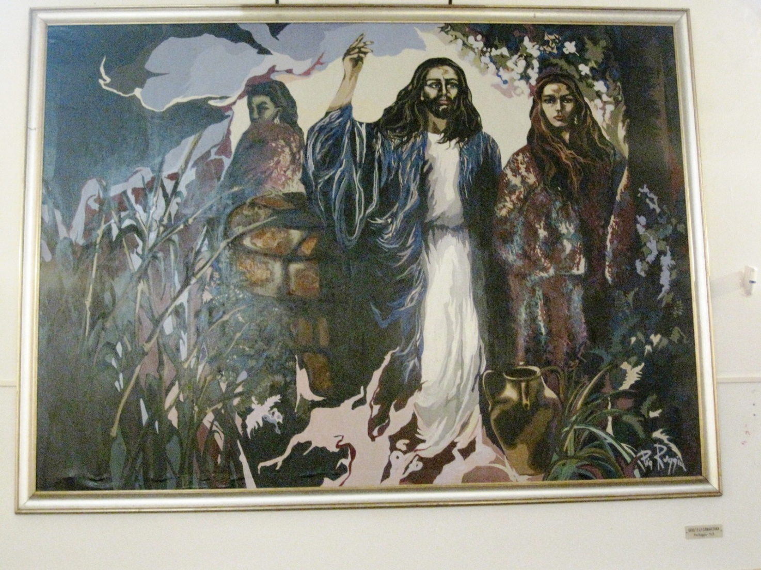
AUTRICE: Pia Ruggiu
Brevi cenni biografici: Pia Ruggiu fa parte della Permanente di Milano. Insegna Disegno e Storia dell’Arte negli Istituti superiori. Inizia la sua formazione artistica alla fine degli anni ’70 con la tecnica dell’iperrealismo a sfondo sociale. Utilizza diverse tecniche e materiali quali la carta fatta a mano, le fibre vegetali, il caolino, la carta di papiro in opere di grandi dimensioni. Attualmente si muove fra linguaggi espressivi diversi quali scultura, installazioni, fotografia e video arte. La sue opere sono presenti in importanti collezioni pubbliche e private.
TECNICA: olio su tela
DIMENSIONI: 250X180
COLLOCAZIONE: parete destra, rispetto all’altare
La composizione: Il dipinto ha la sua centralità nella figura del Cristo, nella Samaritana e in una figura al pozzo che ascolta. Cristo di fronte all’osservatore indica il Divino con il braccio teso al cielo in modo imperioso, la sua veste resa in maniera astratta si estende nel primo piano con un panneggio che fluisce, richiamando il tema centrale dell’acqua simbolo di purificazione. La Samaritana alla sinistra del Cristo è rappresentata accanto a un albero simbolo della forza con solide radici, e al suo tronco si appoggia con la mano per sostenersi. La fissità dello sguardo di lei evidenzia un’espressione interiorizzata di smarrimento per la consapevolezza di aver incontrato Cristo. Gli sguardi delle due figure non s’incontrano , ma cercano il coinvolgimento emotivo dello spettatore. Una terza figura del tutto immaginaria che non viene riportata dal Vangelo, sta appoggiata al margine del pozzo (vicina all’acqua) e volta di tre quarti, ascolta dubbiosa, con qualche perplessità.
Il colore: nella realizzazione del dipinto sono stati utilizzati i colori ad olio e sono presenti in egual misura colori caldi e colori freddi. Il significato simbolico dei colori è da ricercarsi nella veste del Cristo che rispecchia il tema dell’acqua. La stesura del colore, dalla larga pennellata, si avvicina più a una rappresentazione in sintesi, anziché a una resa realistica. Poiché l’opera è di grandi dimensioni, i colori sono molto intensi
La linea: in alcune parti del dipinto vi sono delle linee di contorno, per evidenziarne la forma. Sono presenti delle sfumature, soprattutto nelle espressioni dei volti
La luce: La luce è artificiosa, lontano da quella reale ed ha un significato particolare. Nel volto della Samaritana, si irradia da dentro poiché dopo l’iniziale sconcerto si rende conto di stare a parlare con Gesù.
La forma: le forme sono delineate con estrema sintesi; La maggior parte delle pennellate sono a larga stesura con poche sfumature.
Lo spazio: Lo spazio è senza profondità, forma e spazio sono volutamente della stessa importanza. La rappresentazione non è di tipo realistico. L’unico elemento prospettico si rileva nel pozzo, che è sommariamente rappresentato.
Particolarità: la pittrice riferisce che “contestualmente alla descrizione della scena del Vangelo nella sfera dell’immaginario, mi sono immedesimata nella Samaritana”.

LA RESURREZIONE
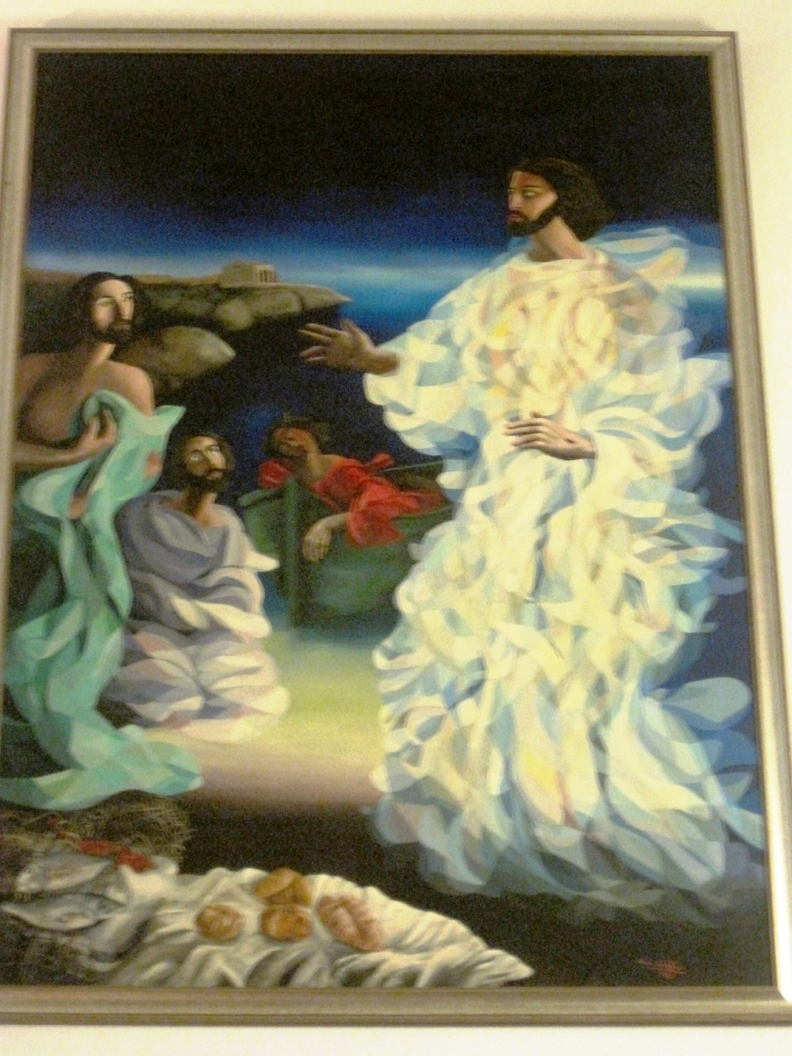

autore: Antonio Schiaffino
BREVI CENNI BIOGRAFICI: Antonio Schiaffino si è diplomato all’Istituto d’Arte di Sassari nel 1968, sezione decorazione pittorica. È abilitato all’insegnamento di Disegno nelle scuole. Ha partecipato a diverse mostre e ha vinto diversi premi. I suoi maestri sono stati Stanis Dessì, Mauro Manca e Zaza Calzia.
TECNICA: acrilico su tela
DIMENSIONI: 250X180
COLLOCAZIONE: altare
ANNO: 1978
Il pittore riprende l’apparizione di Gesù risorto che appare agli apostoli sul lago di Tiberiade, che il pittore inserisce però in un contesto locale. Sullo sfondo si può infatti notare non il lago di Tiberiade ma la Chiesetta di Balai, che il pittore ha dipinto dal vero. Secondo il Vangelo, “già si era fatta l’alba quando Gesù si presentò sulla riva, ma i discepoli non sapevano che fosse Gesù”. Il pittore dipinge Gesù con uno sguardo fiero, che guarda dritto negli occhi. La sua veste è fluttuante, evanescente. Il suo aspetto è ieratico, astratto, ma le mani e il viso sono reali. Il pittore ha voluto in questo modo sottolineare gli elementi che caratterizzano la natura umana: la materia e lo spirito. Nel dipinto appaiono tre apostoli. Uno di loro, San Pietro, fa il gesto di coprirsi all’apparizione di Gesù, mentre un altro, un apostolo giovane, secondo il pittore San Giovanni, viene colto nel sonno. Completano il quadro i pani e i pesci, dipinti dal vero, una barca e delle reti ingarbugliate, elementi che ben si collocano nella tradizione di Porto Torres.

LA CROCEFISSIONE

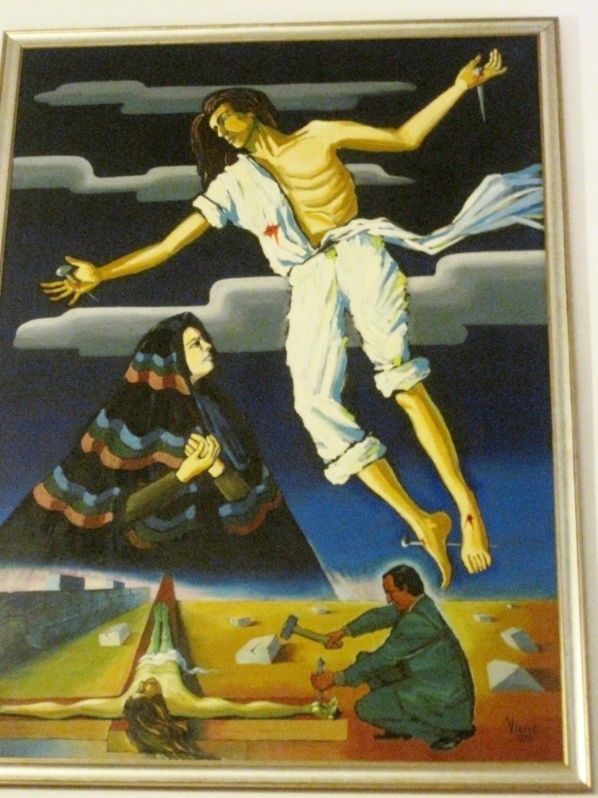

AUTORE: Vittorio Cardone, in arte Vicar
Brevi cenni biografici: Vittorio Cardone, in arte Vicar, è nato nel 1932 e morto nel 2004. Pugliese, si trasferì per lavoro a Porto Torres agli inizi degli anni ’70. Autodidatta, nei suoi dipinti ha sempre privilegiato lo stile figurativo.
TECNICA: olio su tela
DIMENSIONI: 250X180
ANNO: 1978
COLLOCAZIONE: altare
COMPOSIZIONE: In questo dipinto Gesù viene crocifisso dall’umanità, rappresentata da un uomo, in realtà lo stesso pittore, che infigge un chiodo nella mano di Gesù. La croce, contrariamente all’iconografia classica, viene rappresentata in posizione orizzontale. Il quadro è attraversato da un “muraglione ciclopico” (parole dello stesso autore), ornato con disegni e bassorilievi. Per il volto di Gesù, l’autore ha preso come modello un ragazzo di Porto Torres, così come la Madonna, avvolta in uno scialle sardo, è la moglie del pittore.

LA CENA IN EMMAUS

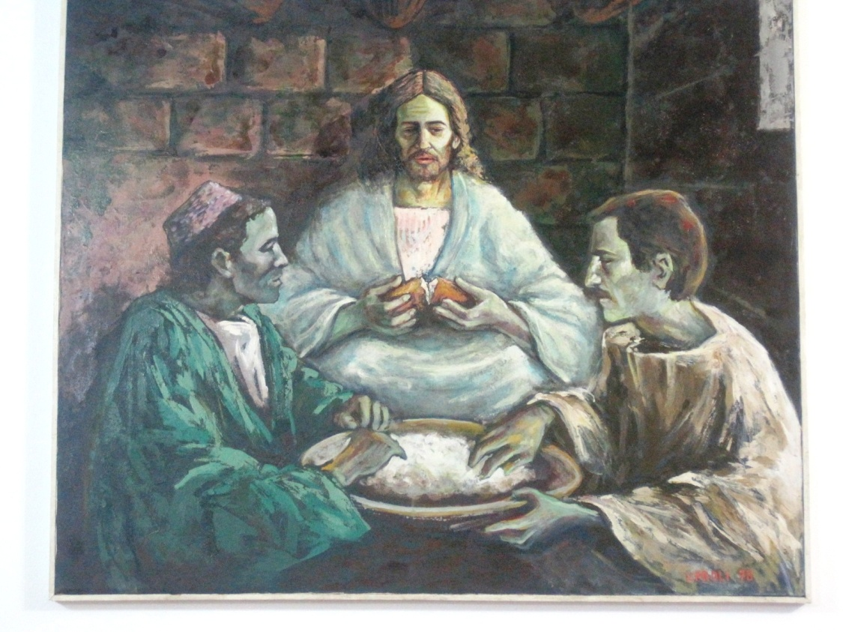

AUTORE: Lino Proli
Brevi cenni biografici: Nato a Sennori (SS) nel 1943, vive e lavora a Porto Torres, dove ha lo studio in via Amsicora 23.
Diplomatosi all’Istituto Statale D’Arte di Sassari nel 1963, allievo di Stanis Dessy, espone dal 1970.
Numerose mostre personali e collettive in Italia e all’estero: Roma, Milano, Bologna, Genova, Bari, Parigi, New York, Ottawa e altre. Sue opere fanno parte di musei, chiese, enti pubblici e collezioni private.
Bibliografia: Bolaffi, Quadrato, quotidiani nazionali e locali, etc.
TECNICA: spatola
DIMENSIONI: 130x150
ANNO: 1978
COLLOCAZIONE: Cappella
IL COLORE: Sono stati adoperati colori caldi e scuri. Simbolicamente, enfatizzano la tonalità emotiva dell’evento: le figure sono unite, in comunione, dalla luce, ma si stagliano su un fondo oscuro. Danno la percezione di uno spazio interno, ristretto, sottratto alla luce. Sono stati usati miscelati tra loro.
LA LINEA: vi sono delineati dei contorni figurativi . Sono presenti delle sfumature con velature
LA LUCE: La luce è rarefatta e proviene da una finestrella. Rappresenta la resurrezione ed attiracon la stessa intensità del colore
LA FORMA: le forme sono delineati con contorni precisi e sfumati. Predomina il figurativo.
LO SPAZIO: lo spazio è definito dalla luce, seppur rarefatta. La prospettiva è reale
LA COMPOSIZIONE: Gesù che cena con due discepoli. I tre personaggi sono seduti ad un tavolo, vi è un piatto con del cibo.
Particolarità: il Contesto in cui si muove il pittore è un Presente storico: la figura di Cristo è attualizzata dal punto di vista del pittore che ritrae anche se stesso nella composizione. Per le figure dei discepoli si è ispirato a degli amici.

IL BUON SAMARITANO
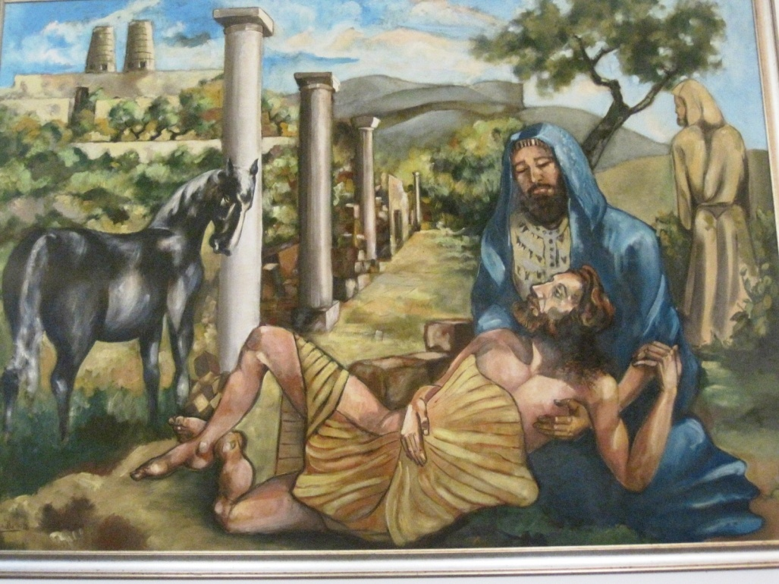

AUTORE: Paolo Battistella
CENNI BIOGRAFICI: Paolo “Hendrius” Battistella è nato a Venezia nel 1945, si è diplomato maestro d’arte a venezia nel 1964 e poco dopo si trasferì a Porto Torres. Esperto grafico e autodidatta in pittura, si presentò giovanissimo alla critica nazionale con opere pittoriche che nel tempo hanno avuto una grande evoluzione. Nella sua carriera ha allestito numerose personali, rassegne e concorsi a livello nazionale ed internazionale, ricevendo premi e riconoscimenti. Sue opere sono presenti in collezioni provate e pubbliche, chiese, scuole e locali pubblici in Italia e all’estero.
TECNICA: olio su tela
DIMENSIONI: 250X180
ANNO: 1978
Il colore: predominano i colori caldi, usati miscelati, i pigmenti usati sono puri, non sintetici.
La linea: vi sono linee di contorno e sfumature, la bozza è stata disegnata direttamente sulla tela, per cui rimane sotto il colore. Sulla superficie si notano singole pennellate
La luce: la luce viene dal cielo e si riflette bene sulle colonne
Lo spazio: la prospettiva è accentuata dalla presenza delle colonne
La composizione: si possono notare quattro figure. Al centro, la scena principale, con l’ uomo picchiato e il samaritano, sulla destra un uomo indifferente, e a sinistra un cavallo per bilanciare la composizione.
Particolarità: la particolarità del quadro e’ che è ambientato a Porto Torres, nella zona archeologica, e sullo sfondo ci sono le fornaci. Per dipingere il quadro l’autore ci ha impiegato 25 giorni .

GESU’ E I BAMBINI

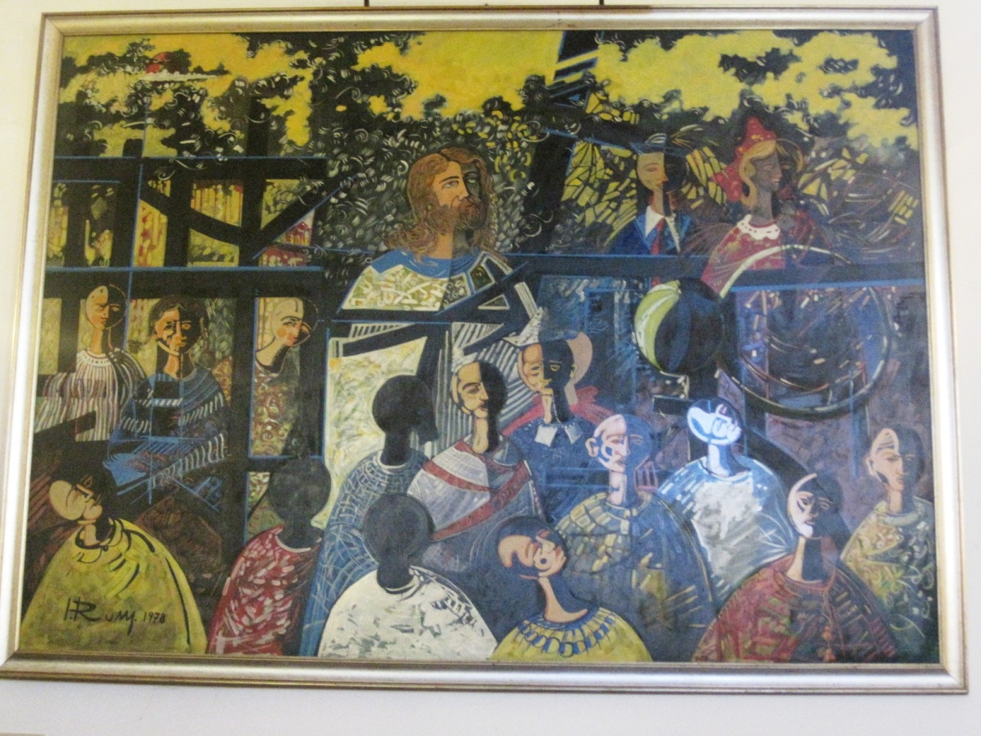

autore: Ignazio Rum (Porto Torres 1952-Cagliari 1996)
cenni biografici: autodidatta, di dedicò alla pittura sin da giovanissimo
TECNICA: olio su tela
DIMENSIONI: 250X180
ANNO: 1978
Il colore: i pigmenti sono stati mescolati con olio di lino; nel dipinto, più che un predominio cromatico caldo o freddo, c’è un equilibrio tra luce ed ombra (giallo-nero).
La linea: la linea è fondamentale nella composizione del dipinto, sia dal punto di vistra cromatico sia formale, anatomico. Diciamo che è costante la lettura della luce come mano, gesto, che disegna i contorni nell’ombra
La luce: Se qualcosa predomina questa è l’ombra, ma a suo vantaggio; il pittore utilizza la luce come elemento di contrasto che equilibra l’ombra mistica. La luce è rappresentata dal giallo
Lo spazio: la stesura piatta, bidimensionale del colore, crea comunque dei piani spaziali ch costituiscono la profondità della narrazione
La composizione: i soggetti sono tutti protagonisti
Particolarità: il dipinto ha come caratteristica la brillantezza, lunghi tempi di applicazione, grande copertura cromata, elasticità

L’ALTARE

L’altare è completamente amovibile, in modo da essere facilmente spostato per fare diventare questo spazio uno spazio polivalente, da utilizzarsi, così come è stato fatto, per concerti e manifestazioni. La pavimentazione, dapprima in moquette, è in granito sardo, donato alla chiesa dalla professoressa Maria Piga. Con la nuova pavimentazione è migliorata anche l’acustica dell’edificio che, come detto, ospita manifestazioni musicali.
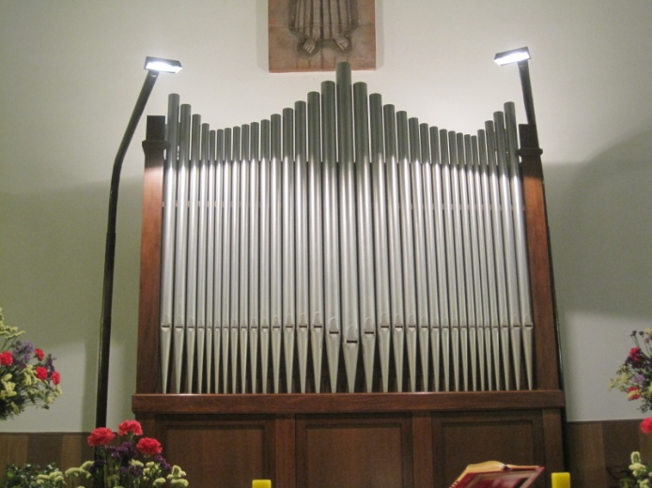
Sull’altare possiamo vedere un organo a canne acquistato, come detto, con un finanziamento giunto quando la chiesa era già terminata.

L’organo a canne è uno strumento che appartiene alla famiglia degli aerofoni.
Periodicamente viene suonato da Emanuele Vianelli, organista del Duomo di Milano che, quando si trova in Sardegna, tiene dei concerti in questa chiesa.

IL BASSORILIEVO
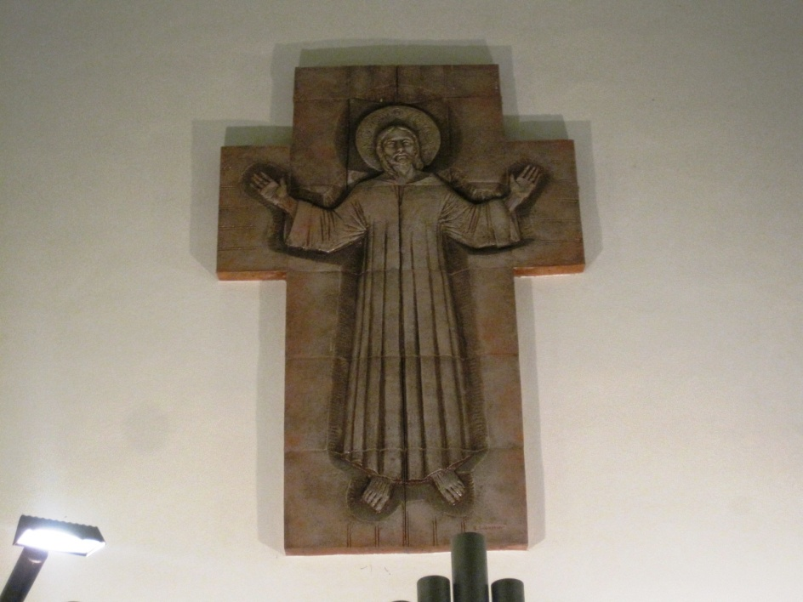

Nella parete sopra l’organo vi è un bassorilievo del ceramista Giuseppe Silecchia, raffigurante Gesù Risorto. Giuseppe Silecchia, nato nel 1927, si diploma all'Istituto d'Arte di Sassari e nel 1947 è vincitore di una borsa di studio che gli permette di completare i suoi studi a Faenza.
Fondatore e gestore della manifattura ceramica "Silecchia" di Sassari, attiva già dai primi anni del secondo dopoguerra, dal 1949 partecipa a mostre in Italia e all’estero. Nel 1950 è nominato docente all’Istituto d'Arte di Sassari.
Giuseppe Silecchia è tutt'oggi attivo nel suo studio d'arte a Sassari. Altre opere di Giuseppe Silecchia sono visibili a Porto Torres nella ex scuola media Leonardo da Vinci (scene di vita di pescatori), in alcune case private e anche il monumento dei Caduti in piazza del Comune è di Silecchia.

I CANTORI DELLA RESURREZIONE

Nella parrocchia di Cristo Risorto è attivo il Complesso Vocale "Cantori della Resurrezione" fondato dal Maestro Antonio Sanna a Porto Torres nel 1986, come “coro di voci bianche”, ovvero fatto da voci di bambini.
In seguito, nel 1994, è diventato “gruppo gregoriano femminile”, ovvero di canti ad una sola voce e, dal 1997, “coro misto”, formato da ragazzi e ragazze che cantano la cosiDdetta "Polifonia" ovvero brani a più voci.
Ad oggi, alcuni Coristi che sono partiti dalle voci bianche, ancora cantano nel coro attuale.
Nel 2016 i Cantori festeggieranno 30 anni di attività.
I Cantori della Resurrezione cantano la musica corale di ogni tempo, con particolare predilezione per il gregoriano, per i compositori rinascimentali, barocchi e contemporanei.
In repertorio hanno più di 500 brani a cappella, cioè cantati senza l'accompagnamento di strumenti.
Sono stati ospiti di numerosi Festival ed Enti Concertistici di grande prestigio insieme ai cori più famosi del mondo.

Dal 2012, I Cantori della Resurrezione organizzano l’Evento “Musica, Maestro!”.
L'Evento è nato per festeggiare gli ottant’anni del M° Sanna, fondatore delle corali di Porto Torres che hanno dato lustro alla Città nelle più importanti competizioni e rassegne in Italia ed Europa.
Un riconoscimento doveroso alla persona di straordinaria cultura musicale da sempre impegnato nell'insegnamento della Musica a generazioni di Portotorresi e non solo.
Per l'Occasione sono state invitate tante corali da tutta la Sardegna per cantare i Brani della Tradizione Popolare Sarda scritti o rielaborati dal Maestro stesso.
Quest'anno la quarta edizione di “Musica, Maestro!” coincide con la quinta edizione di Monumenti Aperti, quindi nelle serate di sabato e domenica alle 21:00 ci saranno nella Chiesa di Cristo Risorto i concerti dei Cantori con tanti ospiti da tutta la Sardegna.
L’intento è quello di continuare a divulgare nel territorio la bellezza della Musica Polifonica in tutti i suoi vari aspetti, portando a Porto Torres formazioni corali di grande prestigio per delle serate di alto livello artistico – musicale all'interno della Rassegna "Musica, Maestro!".
Un bagaglio di cultura inestimabile che non bisogna perdere.

DON ANTONIO SANNA

Il Direttore Antonio Sanna ha diretto oltre 1500 concerti di musica corale e orchestrale.

È stato diverse volte premiato come interprete, vincendo oltre 40 premi, fra i quali 8 “primi premi” in concorsi internazionali e molti altri come compositore.
Viene abitualmente invitato a far parte di giurie in Concorsi Internazionali di Musica da Camera.

È docente di diversi Corsi di teoria e pratica per Direttori di Coro professionali e amatoriali. Come didatta di canto corale mette una cura particolare al testo dal quale ricava, come era in uso presso gli antichi musici, il timbro, la variazione dinamica del suono, l’articolazione, la respirazione e il fraseggio.

Compone brani per coro su testi e melodie di tradizione orale della Sardegna cantati e apprezzati in tutta Europa.

Il Rotary Club gli ha insignito l’Onoreficenza “Paul Harris Fellow” per meriti artistici.

CURIOSITA’
- il nome della chiesa è stato scelto da don Antonio Sanna, perché dopo il concilio vaticano secondo si mette in evidenza la figura del Cristo Risorto.
- sino al 1974 la chiesa era ridotta alla saletta a sinistra della chiesa attuale, ma già si celebravano, nella chiesa in costruzione, i matrimoni e i funerali.
- qua in alto, c’è un cedimento causato da un forte vento che si ebbe nel 1971
- la parrocchia di Cristo Risorto conta attualmente circa 5000 persone e territorialmente si estende da via Balai dall’incrocio con via Ettore sacchi, sino a Balai e tutto il tratto del lungomare. All’inizio si trattava di famiglie dei lavoratori della SIR provenienti da tutta Italia. Questa varietà di tradizioni e culture ha reso questa parrocchia “libera” e aperta alle novità.
- nella chiesa non sono presenti né oggetti antichi né reliquie.
- il parroco, sin dalla fondazione della chiesa, è Don Antonio Sanna, dal 2014 affiancato da don Michele Murgia.
- don Michele ha osservato che tracciando una linea che collega la basilica di san Gavino a Balai vicino, e un’altra che collega san Gavino con Balai Lontano, si nota che sia Cristo Risorto che lo Spirito Santo sono al centro della linea ed equidistanti dai luoghi di culto legati al santo patrono di Porto Torres.
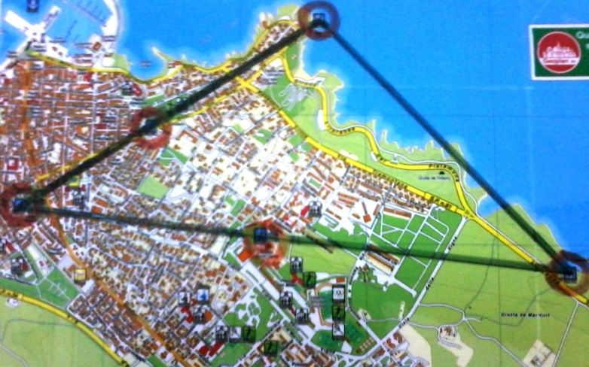

Ringraziamenti:
Don Michele Murgia , don Antonio Sanna, Paolo Gaspa, Giacomo Rum, Michele Rum, Pina Rosa Bella, Barbara Proli, la famiglia Pecorari e i pittori: Pia Ruggiu, Antonio Schiaffino, Lino Proli, Paolo Battistella.

